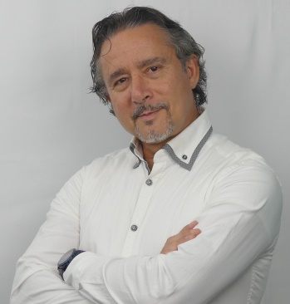
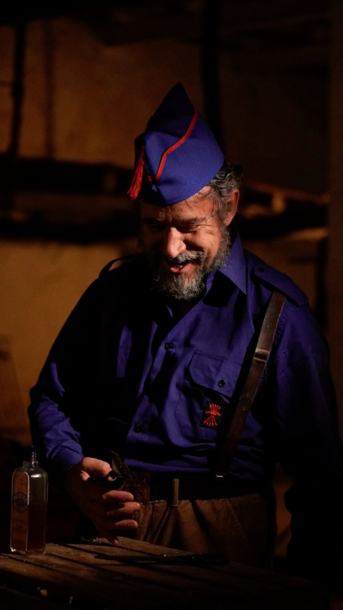
PACO CARAVACA
JOSE FRANCISCO CARAVACA MARTINEZ
Valencia 13/03/1966 57 años

665 82 73 64

pacus-c@hotmail.com

Instagram soy_pacus

WEB
José Francisco Caravaca Martínez (clandestinodeactores.com)

Videobook

https://youtu.be/hwHXcm7vjLI
PERFILES
https://youtu.be/cDuf2gbw9rs

EXPERIENCIA

SERIES
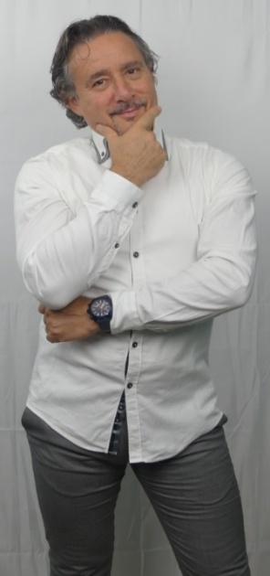
- INFECTO.- Serie de terror Director Adrián LOPEZ.-Capitulo 1 interpretando a Padre
de protagonista. Rodado en Valencia 2021
- CREANDO UNA LEYENDA. Directora Pilar ALIÑO.- Actor secundario en el papel de
padre de protagonista. Rodado en Valencia 2023
- REGULAR MAL- Capitulo Damito de Gamba. Director Alejandro ESPINAR.-
Coprotagonista rodado en Valencia 2023

TELEVISION
- En programa fin de año A LA MERDA 2020. 2020 Productora València Imagina TV
como huésped de hotel. Rodado en Valencia.
Programa L´hora fosca. 2021. PRIMERA TEMPORADA.-Director José Ángel Montiel.
Productora Voramar films. Policía en varios episodios en Valencia, L´Eliana, Cullera y
Benicasim –Castellón-
- Programa L´hora fosca. 2021. SEGUNDA TEMPORADA.-Director José Ángel Montiel.
Productora Voramar films. Policía en varios episodios en Valencia Perellonet
- Programa L´hora fosca. 2022. TERCERA TEMPORADA.-Director. Pablo Van Damme
Productora Voramar films. Policía en episodio en Castellón.
DOCUMENTAL
- OPERACIÓN MISTERI. Pedro García Antón. Falso documental como miembro secreto
de R.O.D. E. rodado en Elche y Valencia 2021
PUBLICIDAD
- Para AUDIFONOS WIDEX como público en opera con agencia Tropical casting Teulada –Alicante- 2019
- Para fotógrafo Armando Bohórquez sesión fotográfica como profesor online para empresa coreana https://www.studyabroadfoundation.org/ Alicante.2021
- Para INSTITUTO VALENCIANO DE BIOMECANICA como portada de su publicación anuario 2021 en Valencia 2021
- Para TEDx UP VALENCIA en video promocionando charlas psicología rodado en Valencia 2021
- Para DGT Campaña Operación Salida Pascua 2022 productora Agost como actor secundario rodada en Madrid 2022
- Para Casal de la Pau como actor protagonista en spot publicitario para redes sociales, web y cartelería rodado en Gandía y Valencia 2023

LARGOMETRAJES
- ¡FUSILADOS!. Director Manuel Rossell interpretando el papel de un falangista torturando a una mujer, rodado en Paterna Valencia 2021. Estreno televisión valenciana A PUNT el 24 de octubre de 2022.
- GHOST METAL. Director Mariano VARGAS Actor de reparto en el papel de Comisario Ramirez, rodado en Alicante y Valencia 2023.
- Teaser EXTRAÑOS CONOCIDOS. Director Esteban CRESPO y Neus FRANCES actor secundario interpretando al representante del actor protagonista, rodado en Valencia 2023
- LA PROTEGIDA. Director Juan SAEZ. Actor secundario interpretando al padre de los protagonistas, rodado en Barcelona 2023

TEATRO
- Actor teatral en Escuela Teatro de Picasent 2019/20
- CREEPY FAMILY 2023 Poble Español Barcelona 2023

CORTOMETRAJES
- JUGO RECIEN EXPRIMIDO. Director Airam RODRIGUEZ rodado en Paterna Valencia 2019
- RANDOM. Director Abraham MONTAVA rodado en Valencia 2020
- EL CUENTO DE PANDORA. Directora Rebeca FERNANDEZ rodada en Alicante 2020
- EL FUNERAL. Director Manuel MARTIN ISLAS rodado en Madrid 2020
- LA ZONA CERO. Director Sergio González Román rodado en Valencia 2020
- FRANK EL SENSIBLE. Director Francisco Sebastián BADIA rodado en Mataró Barcelona 2021
- ¡MIERDA! ¡LAS LLAVES!. Director Juan Francisco Palacios rodado en Madrid 2021
- MASCARADA. Directora Ana María Ferri Frigola rodado en Algimia de Alfara Valencia 2021
- PODCAST. Director Pere García Antón
Festival de cortos FICIE de Elche 2021 rodado en Elche 2021
- EL CASCANUECES. Director Iván Sitz rodado en Barcelona 2021
- SANGRE DE MI SANGRE. Directora Eva de Gascón rodado en Paiporta Valencia 2021
- THALASSA. Director Rubén Zalve rodado en Gandía Valencia 2021
Festival de Cine de Esquipulas Guatemala y Festival solidario Todos con La Palma Canarias.
- ESPERANZAS. Director Henry Auraad rodado en Madrid 2021
- JAQUE AL REY. Directora Amancay Moliner Ribeiro rodado en Valencia 2021
- MARINA. Director Sergi García rodado en Barcelona 2021
- ENCUENTROS. Director Vicente MONDRAGON rodado en Valencia 2021
- NO TE QUIERO VER MAS. Directoras Lucia LOPEZ PERAL y Lucia CARRERO GARCIA rodado en Alicante 2022
Festival de cortos FICIE de Elche 2022 rodado en Elche 2021
- DIME QUE AUN TIENES FE EN MI. Director Pablo FERRANDO rodado en Pobla de Farnals Valencia 2022
- EL SABOR DE LA EXPERIENCIA. Directores Rubén FERRER e Inma SAEZ rodado en La Cañada Valencia 2022
Festival Rueda con Rueda 2022
- CONFUSAS CONFUSIONES. Directora Lucia BROSETA rodado en Paterna Valencia 2022.
- ESPEJOS. Directora Lucia BROSETA rodado en Paterna Valencia 2022.
- EL MUSEO. Director Oscar REYES GARCIA rodado en Valencia 2022
- El ORIGEN DEL CAMBIO. Director John VILLALOBOS rodado en Castellón y Valencia 2023
- ALGO QUEDA. Directora Silvia HERAS rodado en Carcagente Valencia 2023

